HRVATSKI JEZIK 12.11.2020. MT,LK
POSLUŠAJ PRIČU NEKOLIKO PUTA. ODGOVORI NA PITANJA UZ POMOĆ.
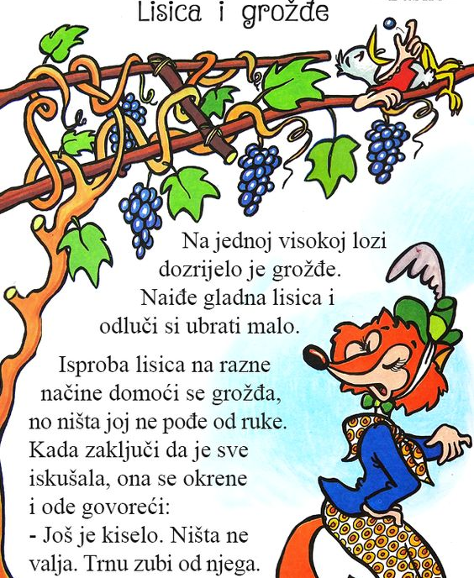
PREPIŠI NASLOV PRIČE:________________________________________
GLAVNI LIK:___________________________________
MJESTO RADNJE:_______________________________
VRIJEME RADNJE-GODIŠNJE DOBA:________________

